**Atividade Final - PHP**

Elabore scripts para as seguintes ações:

* Cadastrar informações de uma apostila no banco de dados escola
* Cadastre no mínimo 10 apostilas
* O sistema só aceitará arquivos do tipo PDF ou DOCX
* Mostrar os seguintes dados das apostilas cadastradas: Nome, Capa e Data de publicação
* Adicione as opções de edição e exclusão dos arquivos

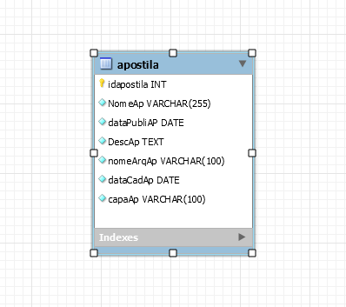

**Recomendações**

Importe o Banco de dados escola

Ao excluir o registro do banco de dados o arquivo também será excluído

As datas deverão está no formato dia/mês/ano

O formulário não deve aceitar campos em branco

A data de cadastro deve ser obtida pelo sistema